武汉大学2009--2010学年第二学期考试试卷
《计算方法》 （A卷） （36学时用）

学院： 学号： 姓名： 得分：

一、（10分）设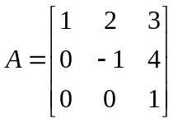，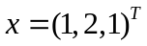,求范数  、谱半径 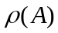、条件数 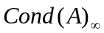
二、（10分）已知  的一组值：
x_{i} | 0 1 2
y_{i} | -2 4 8

分别求二次拉格朗日插值多项式及牛顿插值多项式。

三、（10分）已知数据

x_{i} | -2 -1 0 1 2
y_{i} | 0 1 2 1 0
求形如 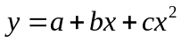 的最小二乘拟合曲线。
四、（15分）已知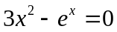的三个根分别位于区间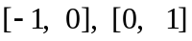，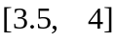内。
（1）分别讨论迭代格式 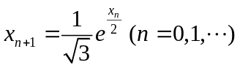 求这三个根时的收敛性。
（2）写出求内根的牛顿迭代格式，并说明如何选取初值，使牛顿迭代收敛于内的根。

五、（10分）用杜利特尔（Doolittle）分解算法求解方程组 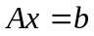，
其中
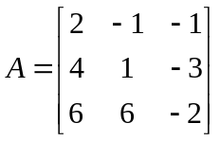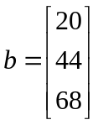

六、（15分）设方程组
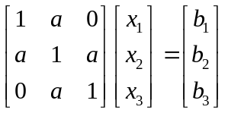
- 分别写出雅可比迭代格式及高斯-赛德尔迭代格式；
- 问常数 取何值时，雅可比迭代格式收敛。
七、（10分）已知的一组值
x_{i} | 1.0 | 1.2 | 1.4 | 1.6 | 1.8 | 2.0 | 2.2
f(x_{i}) | -1 | 3 | 2 | -2 | 2 | 4 | 5
分别用复化梯形公式和复化辛卜生公式计算 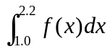

八、（10分）用改进欧拉法（也称预估-校正法）求解方程（取步长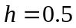）：
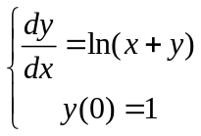 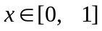 （取5位有效数字计算）

九、（10分）在内插入分点，分点为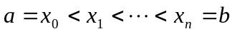，
设 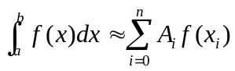 为插值型求积公式。
（1）导出系数  的公式；
（2）证明此求积公式的代数精度大于等于 , 且不超过 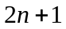.
计算方法2010春A卷参考答案 (2010-5-29)
一、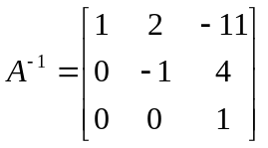，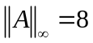, 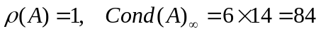
二、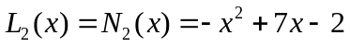
三、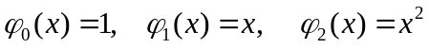
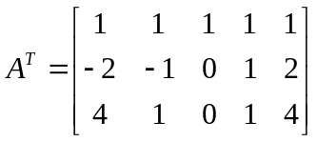， 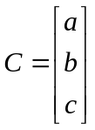， 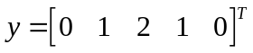
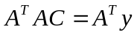，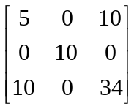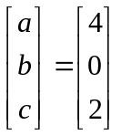
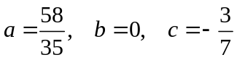
四、（1）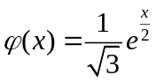。在区间[0，1]上， 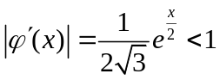，所以求[0, 1]内根时迭代收敛。在[3.5, 4]上，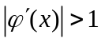，迭代发散。而在[-1, 0] 上，对任意，迭代得到的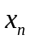均为正值,所以迭代发散。
（2）设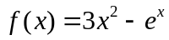，在[3.5，4]内，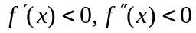，取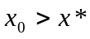，直接取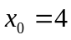

五、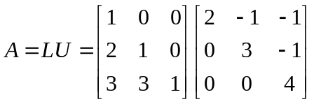
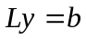，解得 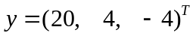
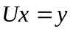，解得 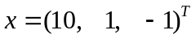
六、Jacobi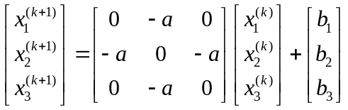， G-S迭代类似(略)。
Jacobi迭代阵为
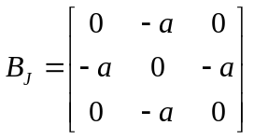， 特征值为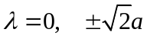，
谱半径 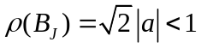，所以 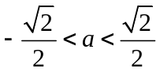

七、复化梯形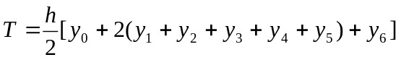=2.2 ( h=0.2)
复化辛卜生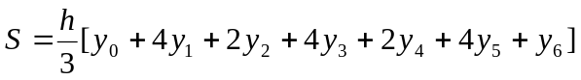=2.133

八、
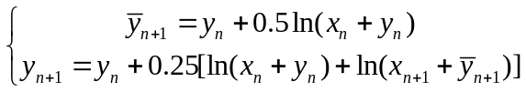
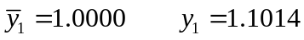
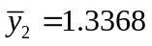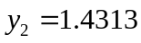
九、系数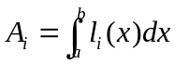（见教材P157）。
代数精度见 P159, P184

